FORMAÇÃO DE PROFESSORES DO ENSINO MÉDIO- GUARATUBA – PARANÁ
COLÉGIO ESTADUAL GRATULINO DE SOUZA.
COORDENADORA JORGETE MARIA ZEWE GEMIN
PARTICIPANTES: Sheila Pereira Interaminense Corrêa, Jaqueline Aparecida Januário, Liliana Link Romagna, Alessandra Cristina Sarggin, Gabrielle Zwettler Teixeira , Suzi Mary Schmidt, Laura Sueli Souza, Rubens Nunes dos Santos, Celio Correa, Beatriz Zagonel de Camargo Mello, Alex de Cássio, Jael Hara Garcia Lujan.

ETAPA I CADERNO IV
INTRODUÇÃO
Neste encontro do nosso grupo de pesquisa discutimos sobre a relevância da formação para os jovens de hoje. Debatemos amplamente sobre as áreas do conhecimento e as estratégias para um ensino integrado e de qualidade, que o aluno se perceba como parte integrante deste estudo e que tenha estímulo para vencer e sair com sucesso da escola. Observamos que o currículo do ensino médio, precisa ser revisto para dar reaver o seu sentido na educação, como vimos não estamos preocupados em formar um aluno apenas para passar no vestibular, queremos oportunizar uma formação global, integrada com a realidade e que possa desafiar constantemente os conhecimentos de nossos alunos, fazendo com que eles percebam a aplicabilidade desse estudo, reconhecendo a interdisciplinaridade e a contextualização como ferramentas necessárias a este novo currículo. Para tanto, refletimos que nos falta uma preparação melhor, formação continuada, mais estudo e compreensão, utilização e conhecimento das novas tecnologias tão presentes na vida de nossos alunos. Ao trazermos essas reflexões para a escola de ensino médio, os efeitos desse processo se mostram mais graves. Não bastasse o distanciamento pronunciado entre professores e gestores escolares das culturas juvenis, portadoras da diversidade e da multiplicidade de formas de ser, como já diagnosticado por inúmeros pesquisadores (BALARDINI, 2000; CARNEIRO, 2001; DAYRELL, 2007; MATOS, 2003; OBIOLS, 2006; SOUZA, 2003), agora o transcorrer da última década, nos países capitalistas periféricos, traz à tona a existência de subjetividades que se fazem perceber por comportamentos juvenis engendrados na era digital que até então não estavam presentes no cenário escolar. Em outras palavras, presentificam-se, nas salas de aula contemporâneas, novos comportamentos, formas de relação com o outro e com a cultura, os quais ainda vêm sendo ignorados e estigmatizados pelos professores e gestores escolares - pelo mundo adulto, igualmente, como um todo. A partir destas constatações, percebemos que precisamos sair de nossa zona de conforto e ousar, criar alternativas para encantar nossas aulas.
No caderno IV, tivemos um trabalho bem interdisciplinar, onde cada um de nós procurou na sua especificidade, contribuir para um melhor envolvimento e compreensão das que as áreas de conhecimento, podem expressar uma unidade composta por uma diversidade que se articula e se comunica entre si.
- Contribuição do Profº Celio Correa com relação ao filme Ponto de Mutação
O Ponto de Mutação trata da “concepção mecanicista de Descartes e Newton para uma visão holística e ecológica, que reputo semelhante às visões dos místicos de todas as épocas e tradições. O termo "holístico", do grego "holos", "totalidade", refere-se a uma compreensão da realidade em função de totalidades integradas cujas propriedades não podem ser reduzidas a unidades menores. A nova concepção do universo físico não foi facilmente aceita, em absoluto, pelos cientistas do começo do século”.
O mundo não pode mais ser compreendido dentro do paradigma cartesiano ou newtoniano “Precisamos, pois, de um novo "paradigma'' — uma nova visão da realidade, uma mudança fundamental em nossos pensamentos, percepções e valores. Os primórdios dessa mudança, da transferência da concepção mecanicista para a holística da realidade, já são visíveis em todos os campos e suscetíveis de dominar a década atual. As várias manifestações e implicações dessa "mudança de paradigma" constituem o tema do filme Ponto de Mutação, assistido por todos nós.
Nossa educação e ensino de ciências ainda estão muito focados no velho paradigma cartesiano, pois os educadores ainda não estão conscientes de tal mudança. Mesmo já passados quase duas décadas de intensa discussão sobre holismo, mesmo assim, tal paradigma, nem se mostra uma menor parte dentro das concepções ou revisões da educação.
“Não se coloca tampouco vinho novo em odres velhos”.
- Contribuição das Profª Liliana Link Romagna e Alessandra Cristina Sarggin com o filme “A Vila”
Em nossas reflexões entendemos que o novo sempre nos assusta, temos que fazer um esforço para agir sobre ele e de forma investigativa/crítica explorá-lo para conhecê-lo e dessa forma dissipar o medo que anteriormente sentimos. Mais ou menos como demonstrou o filme, no qual o conselho de forma protetiva e arbitrária procurou amedrontar as gerações posteriores a eles como forma de impedir que quisessem conhecer a cidade, lugar de violência e crime, assim criaram monstros os quais não admitiam que os limites da floresta fossem invadidos.
Se transferirmos para a falta de relação que existem entre as disciplinas estudadas no interior da escola, teremos entre outros fatores o medo e também acomodação do professor no sentido de tentar realizar de forma diferente sua aula. Medo de não dar certo, falta de tempo para as reflexões necessárias para essa ação, além do mencionado em outros momentos desses estudos, o fato de termos sido ensinados a pensar dessa forma compartimentalizada e fazer o contrário significa romper com muitos processos cognitivos os quais nos constituem. Dessa forma percebemos a necessidade de esforços para que isso seja rompido em nossas reflexões e práticas, pois estaremos dando a nossos alunos a oportunidade de aprender de outra forma e gradativamente se constituírem de forma diferente da nossa.
Antes de passar o filme realizamos um debate com eles, sobre o que eles entendem sobre o conhecimento e como eles relacionam esse conhecimento com a vida, o trabalho, como no filme, o desconhecido está presente em suas vidas e como eles fazem para poder suprir essas dificuldades, como resolvem.
Quando passamos o filme para nossos alunos percebemos a dificuldade de concentração dos mesmos no enredo do filme, apenas passando a atentar realmente para ele quando começam os momentos de suspense. Percebi também que por ser filme sugerido pelas professoras o interesse já diminuiu, mas alguns alunos perceberam que já haviam assistido ao filme então começaram a demonstra maior interesse. Da mesma forma quando passamos à discussão sobre o mesmo, o interesse também foi “flutuante”, passando por momentos de desinteresse e retomada do interesse. Quando comentávamos sobre o filme em si a maioria queria se expressar e fazer comentários, quando iniciávamos a relação com aprendizados em sala de aula e de outras disciplinas o interesse de alguns se diluía, demonstrando claramente a falta de esforço, de alguns, na realização das reflexões necessárias para continuarem envolvidos na aula. Alguns, entendo que não tinham as informações/aprendizados necessárias para tais reflexões, outros não queriam realizar a reflexão, a conversa era mais interessante, outros ainda, demonstraram uma reflexão mais profunda do que o esperado, demonstrando terem noções bem construídas sobre a prática do estudo por disciplinas sem as devidas conexões, e a necessidade de que isso se modifique para que consigam realizar as reflexões necessárias à compreensão de sociedade contemporânea.
As produções escritas também demonstram o quanto o medo de expor o que conhecem, ou até mesmo o que não conhecem, ficou bem clara também, pelo volume de produções entregues, os que se percebem mais capazes dessas reflexões entregaram produções, bem objetivas, mas a grande maioria não entregou, apesar de alguns desses alunos, os quais não entregaram, terem capacidade de realizarem com facilidade essas produções. Percebe-se, dessa forma, até mesmo entre os alunos o medo de exporem seus conhecimentos ou a falta deles, em suas produções, medo ou falta de desejo de ousarem caminhando reflexivamente em sua formação escolar.

- Contribuição da Profª Gabrielle com relação ao livro Cartas a Théo, de Vicent Van Gogh.
Vincent Van Gogh, sempre foi um artista autodidata, muito expressivo, diferente dos artistas Impressionistas e Pós-Impressionistas de sua época. Porém, acredita-se, que o seu reconhecimento artístico, só aconteceu após a sua morte, devido as suas atitudes esquizofrênicas, doença que o acompanhou até o seu suicídio, conseqüente dos seus ataques de loucura. Durante os seus 37 anos de vida, desde adolescente pintando, vendeu apenas um quadro dos quinhentos que pintou dia e noite, até a sua morte, sendo esta venda induzida pelo seu Irmão Theo.
Theo, seu irmão mais novo, era um grande incentivador e patrocinador da arte de Van Gogh, admirando o seu talento, tentando vender por inúmeras vezes seus quadros. Porém a sua cumplicidade artística sempre foi em vão, pois os temas e técnicas que o artista utilizava, não eram de acordo com os padrões da época. Van Gogh, utilizava em seus desenhos e pinturas o seu sentimento, sendo muito perceptível em seus traços, pinceladas e cores vibrantes nas suas obras, devido aos seus ataques esquizofrênicos.
Van Gogh sofreu muitas crises existenciais em sua vida, pintando dezenas de auto retratos até a sua morte, onde no último, que pintou em um momento de crise, acabou amputando a sua própria orelha, alegando não conseguir desenhá-la.
Entre inúmeras atitudes, esquisitas do artista, comer tinta e beber solvente diluído na água eram comportamentos rotineiros . Também se cortar e misturar o seu sangue com a tinta e escrever mensagens nas paredes do seu apartamento em Arles.
Quando Van Gogh se distanciou de seu Irmão Theo para estudar em outros países, como por exemplo, Amsterdan, em Arles, morando com um outro grande artista fovista da época Paul Gauguin, e também na França, Van Gogh sentia muita falta de seu irmão. Não conseguia aceitar o olhar artístico dos outros artistas em sua volta. Por isso escrevia inúmeras cartas para se comunicar e desabafar com Theo: algumas pedindo dinheiro, outras suplicando ajuda emocional, outras desabafando os seus conflitos artísticos, outras filosofando, , outras analisando técnicas e concepções artísticas, outras ameaçando suicídios, enfim.
Assim, conhecendo um pouco da vida do artista e lendo a sua carta número 195 ao seu irmão Theo, podemos comparar a cultura do carpinteiro e o seu objetivo com o lápis e a cultura do artista, e que apesar de ambos possuírem culturas e objetivos muito distintos, utilizam do mesmo instrumento para desenvolver a sua profissão, observando assim a evolução da educação e o desenvolvimento de técnicas e tecnologias necessárias para o desenvolvimento da mesma.
Desta forma a comparação das técnicas artísticas utilizadas pelo artista durante a sua vida, foi apresentada aos alunos por mim, professora de arte do Ensino Médio, ao trabalhar o Pós-Impressionismo, o artista Van Gogh e suas obras, objetivando entender a cultura, a técnica e a tecnologia Pós-Impressionistas, através da vivência, visando para os alunos aquisição cultural e técnico-artístico desse movimento, onde posteriormente desenvolveram releituras da obra “Os Girrasóis”, do artista Van Gogh, porém, agora com um olhar contemporâneo, utilizando uma nova técnica para uma obra de um artista de um outro período histórico-cultural, no caso a substituição da tinta à óleo pelo giz de cera derretido em vela, uma técnica com resultados semelhantes, porém atual, neste caso uma tecnologia mais acessível aos nossos alunos da rede pública. Ressaltando as características vibrantes do artista através do excesso de pigmento de giz, assim como Van Gogh exagerava nas tintas, apesar deste exagero ser uma técnica totalmente contrária aos padrões culturais da época.
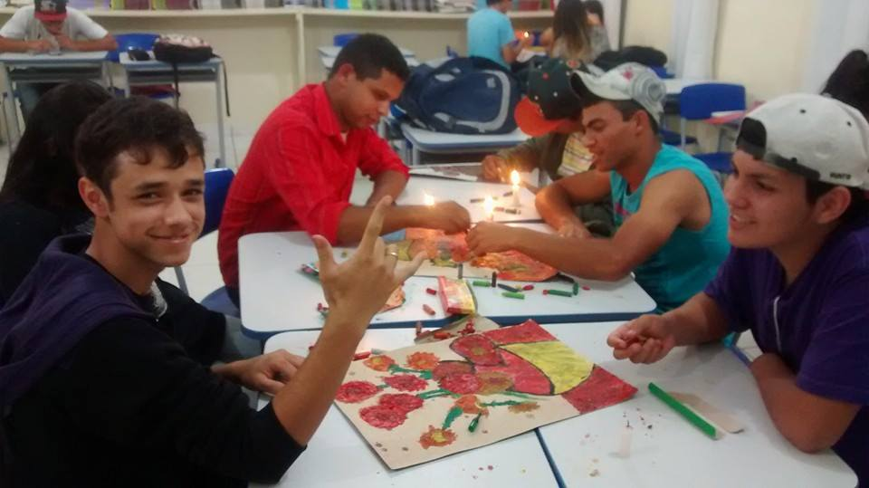
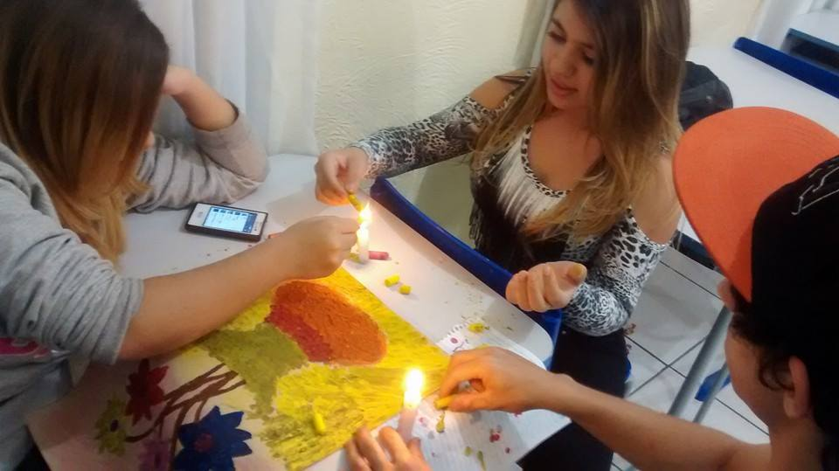
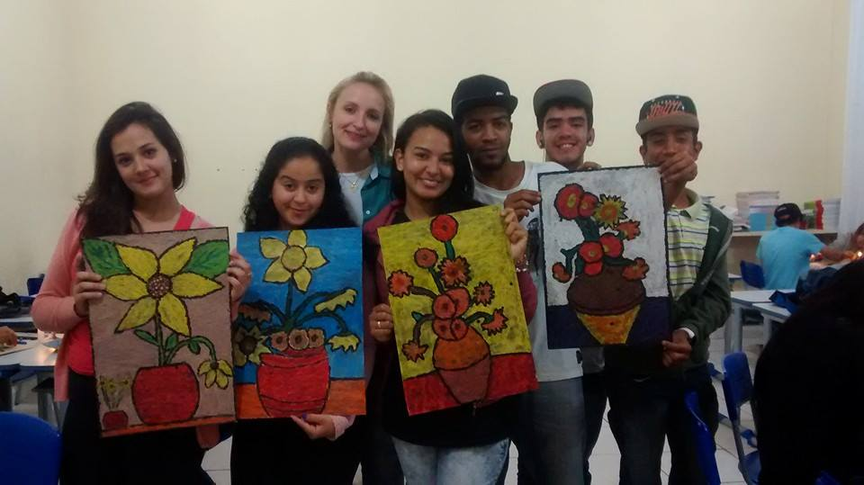
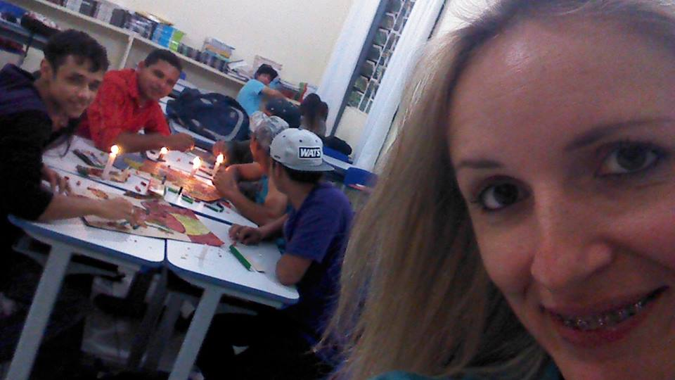

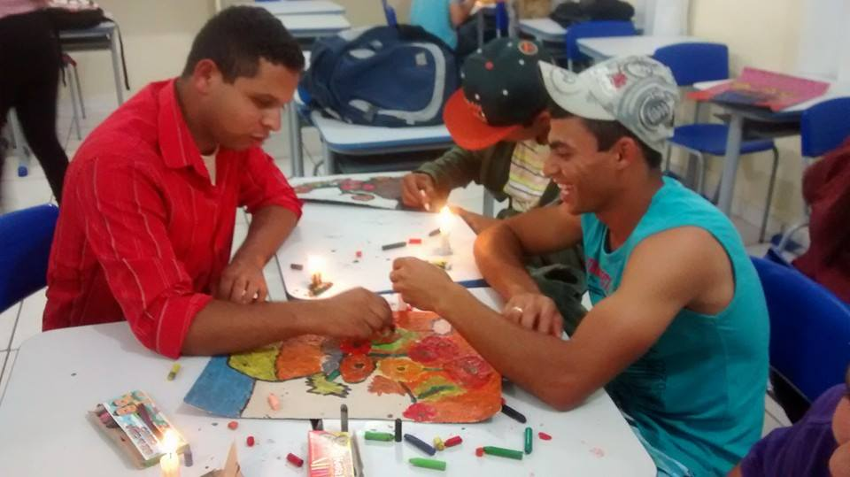
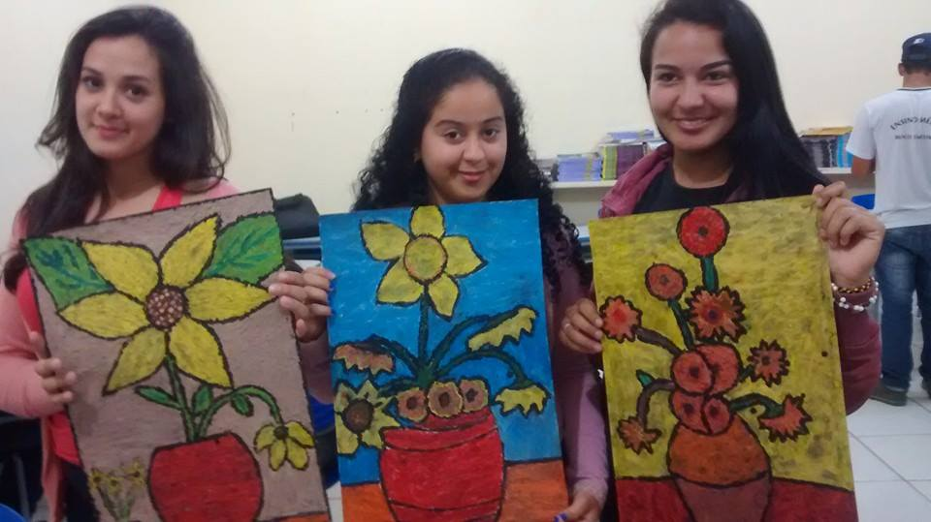

- Contribuição das Profª Sheila Pereira I. Corrêa e Jaqueline Aparecida Januário com o filme “A guerra do fogo”
Após a exibição do filme no 2º ano do curo de Formação de Docentes do período matutino, foi realizado uma discussão sobre os conceitos básicos do filme e os mesmos responderam em um questionário, onde identificaram os dois grupos primitivos de hominídeos, fizeram comparações ente os dois grupos reconhecendo características distintas, a importância e a relação do fogo para aqueles povos a prática da guerra.
Perceberam que o domínio do fogo na pré-história era uma condição importante para a sobrevivência dos seres humanos. Assim como o intercambio cultural entre os grupos foi fundamental, pois através dele um grupo observou diferenças e mudaram seu modo de vida.
A reflexão que foi dirigida aos alunos levou-os a perceber as práticas sociais do comunitarismo primitivos relacionados às ações intuitivas e a reflexão através da atitude do outro, levando-os à apropriação de conhecimentos transmitidos de geração a geração.
O primitivo coloca a natureza como seu meio de sobrevivência e o homem procura transformar a natureza em função de suas necessidades.
Sair do comunitarismo primitivo onde não havia divisão de classes e tudo era partilhado para uma sociedade onde as regras são impostas por um capitalismo avassalador, levantou muitas polêmicas junto aos alunos.
Observamos que apenas a Educação não é mais suficiente para a vida em sociedade. Temos uma divisão de classes e nosso modelo de educação atual, que surgiu com a apropriação privada de terras e o desenvolvimento da produção do trabalho. Sendo assim a Educação também se modificou trazendo uma vida mais urbana do que rural e mais industrial do que agrícola.
Nesse momento levamos os alunos a pensar em um estudo mais técnico e profissionalizante do que propedêutico, porém a tecnologia está cada vez mais moderna e necessitando cada vem menos de profissionais, a informatização dos meios de produção está levando a maior qualificação do profissional que chega ao mercado de trabalho.
Frente a isso, a escola não pode ficar indiferente a este fato, levando os alunos a refletir sobre, e trazer à tona a questão do saber cientifico, a tecnologia e o trabalho associado a formação desse jovem, sedento por algo novo e desafiador.
De acordo com Saviani, a escola deve preparar o indivíduo não somente o ingresso no mercado de trabalho, mas prepará-lo para as diversas funções que o mesmo está exigindo de acordo com as novas tecnologias.
Enfim, percebemos que o capitalismo ainda conduz a educação no Brasil.
- Contribuição dos profº: SUZI MARY SCHMIDT E LAURA SUELI DE SOUZA com o filme “Segunda feira ao sol”.
Após a exibição do filme no 3º ano noturno do Ensino Médio, foi realizada uma discussão sobre os conceitos básicos do filme e feita uma análise e leitura da resenha do texto “Educar pela Pesquisa”, onde eles perceberam que os personagens do filme, se tivessem uma educação de qualidade e fossem incentivados a pesquisar, a busca do conhecimento, estariam motivados a buscar soluções para sua vida e não se sentiriam incapaz, e sim ao contrário, teriam capacidade de resolver essas situações do seu cotidiano.
Tanto o filme como o texto, foram significativos para que os alunos percebessem os desafios que a educação propõe em suas vidas para soluções de problemas e para que isso aconteça, é de suma importância que cada um de nós façamos a nossa parte. Como colaboração e enriquecimento da atividade os alunos fizeram comentários anexados abaixo, referentes ao filme, a importância da pesquisa e de uma reforma na educação brasileira de forma geral.
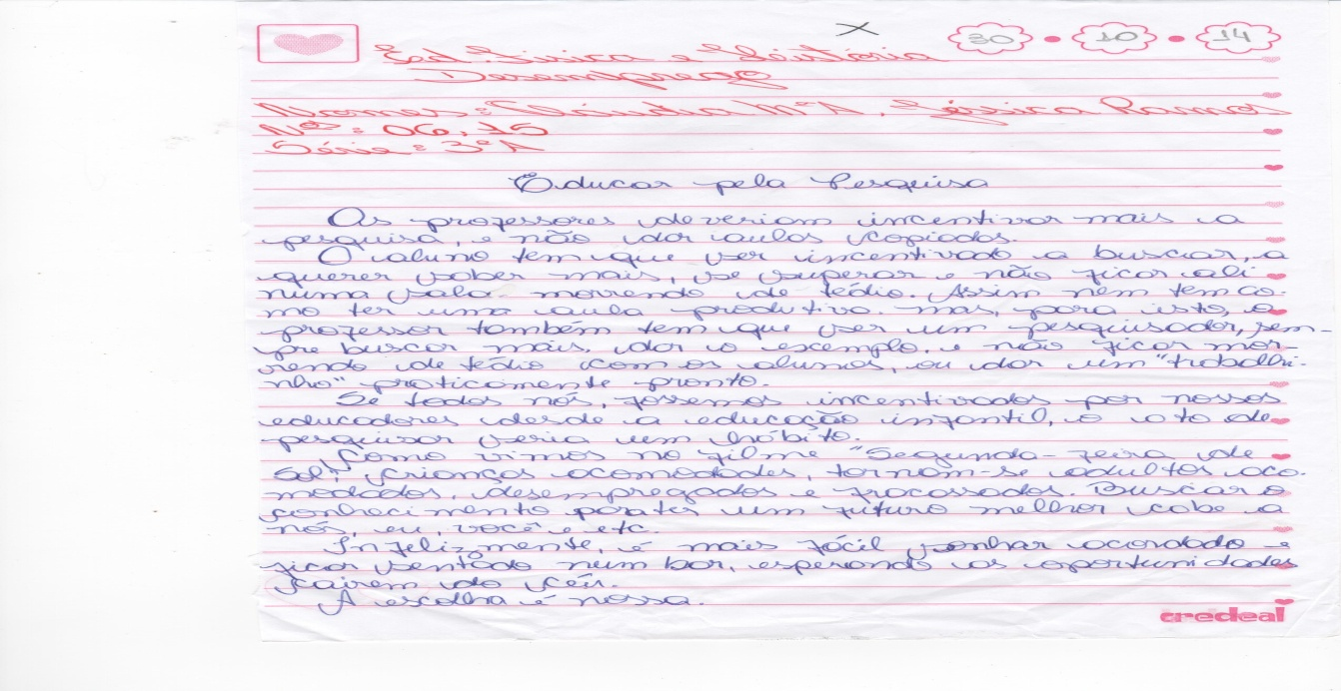
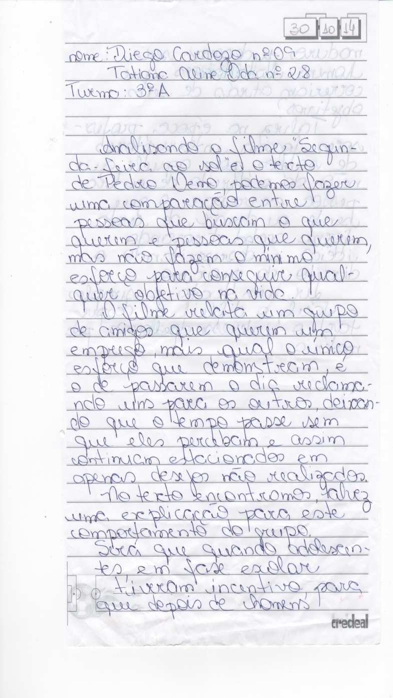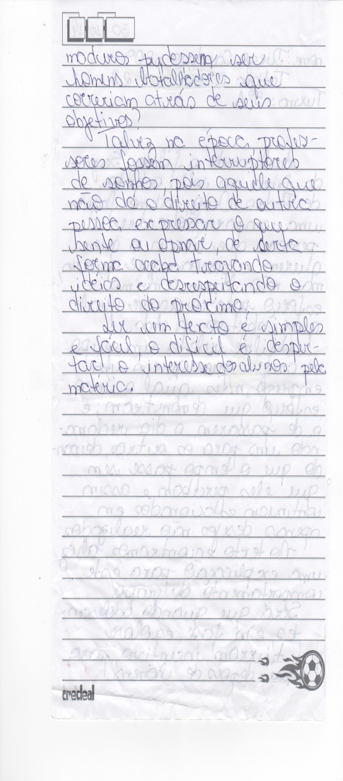
- Contribuição da Profª: Jael Hara G. Lujan com o filme “O corte”.
O filme mostra a vida de um engenheiro bem sucedido que vive muito bem com sua família e tem um ótimo emprego numa fábrica de papel, até que essa instabilidade é comprometida quando ele é surpreendido com sua demissão após 15 anos de muita dedicação. Sem saber muito bem o que fazer inicialmente, o executivo entra numa rotina de enviar currículos diariamente em busca de um novo trabalho. Depois de dois anos de muita procura e sendo constantemente rejeitado, ele fica cada vez mais furioso e frustrado. Um dia, ele tem a "genial" idéia de eliminar seus concorrentes no mercado de trabalho. Ele passa a atrair as vítimas através de anúncios, num perigoso e insano jogo de caça aos candidatos. O que aconteceu com o engenheiro nada mais é que uma estratégia do capital, no qual o exército industrial de reserva, que significa uma enorme fila de desempregados esperando por uma oportunidade de trabalho, faça com que o trabalho seja cada vez mais árduo e intensificado, precarizando as condições de trabalho, ressaltando que isso só se faz possível pela alienação que a classe trabalhadora vive, no qual este sistema capitalista impõe que as pessoas sejam egoístas e individualistas. Portanto o filme "O Corte" nos faz refletir essa triste realidade que infelizmente faz parte do nosso cotidiano, pessoas que perdem seus empregos e se submetem a situações desumanas para poder sobreviver, no qual nossa sociedade que visa apenas o lucro, o poder e o status, não se preocupa com a dignidade humana. O problema dessas pessoas não está marcado pela falta de competência e qualificação como passam a mídia, e sim pelo sistema burguês corrupto que usa como estratégia a falta de políticas públicas efetivas que possa assegurar ao cidadão uma vida digna.
- Com base no filme, discutam os problemas contemporâneos do trabalho e como o ensino médio pode contribuir para que os educandos compreendam os fundamentos desses problemas e se disponham a enfrentá-los na prática social. Procure fazer relações entre esta reflexão e o texto: DEMO Pedro. Educar para pesquisa. 8. Ed. Campinas: Editores Associados, 1998.
O filme foi passado para o quarto ano do Curso de Formação de Docentes, onde destacaram sendo os principais problemas contemporâneos do trabalho: contratar uma mulher no lugar de um homem para executar o mesmo serviço, sai mais barato para a empresa; uma pessoa formada em uma determinada área, não se submete a procurar outros tipos de emprego e se acomodam, ou pode acontecer o contrário, a pessoa se submete a fazer serviços desumanos para poder sobreviver.
Quando foi perguntado aos alunos como o ensino médio pode contribuir para que eles compreendam os fundamentos desses problemas e se disponham a enfrentá-los na prática social procurando fazer relações com o texto “Educar para crescer de Pedro Demo, as respostas se complementaram dizendo que o ensino médio pode contribuir muito com a questão de como enfrentar o desemprego, devendo haver muita pesquisa, muita informação, preparando-os para os possíveis desafios, encontrando outros meios de saída. Aprender pesquisando e não receber tudo pronto, ajuda o aluno a tomar decisões futuras.
- Contribuição da Profª: Beatriz Zagonel com o “Sarau Científico”.
TRANSGÊNICOS
Segundo o site “Ciências”, são organismos geneticamente modificados que através de técnicas de Engenharia Genética, sofrem alterações no seu genoma para obtenção de genes de indivíduos de outras espécies . Ex: maior resistência a doenças, contra insetos, etc. Esta técnica surgiu da necessidade de se obter organismos melhorados em relação a uma determinada característica, ou várias, quando comparadas com o indivíduo original.
Para a obtenção de uma espécie transgênica é preciso utilizar o DNA de um vetor, que pode ser um bacteriófago (é um tipo de vírus que infecta apenas bactérias) ou um plasmídeo (São moléculas circulares duplas de DNA e ocorrem geralmente em bactérias).
Utilizando-se técnicas avançadas de Biotecnologia, isola-se o DNA do vetor e retira-se destas cadeias um determinado gene sem "interesse" e coloca-se no seu lugar o gene desejado para, que este vetor ao ser introduzido na espécie que está sendo modificada, realize uma determinada função. Obtêm-se várias plântulas (embriões) que irão se desenvolver, originando plantas transgênicas adultas com capacidade reprodutora.
OS PRÓS DOS TRANSGÉNICOS:
- O alimento geneticamente modificado pode ter a função de prevenir, reduzir ou evitar riscos de doenças, através das plantas modificadas geneticamente para produzirem vacinas ou iogurtes fermentados com OGM’s que estimulem o sistema imunológico.
- O uso de transgênicos pode reduzir o uso dos agrotóxicos (herbicidas, inseticidas e fungicidas) mais danificantes, que podem causar sérios problemas aos seres vivos e a produção prejudicará menos o meio ambiente.
- As plantas geneticamente modificadas podem adquirir resistência ao ataque de insectos, de pragas e à seca.
- Através da resistência obtida, a planta sofre menos interferências de pragas e doenças, aumentando, assim, a produtividade agrícola através do desenvolvimento de lavouras mais produtivas.
- Criação de organismos capazes de produzir substâncias úteis para a saúde humana, como vitaminas, anticorpos e remédios;
- Utilização de enzimas de bactérias geneticamente modificadas no sabão em pó, podendo degradar a gordura de tecidos e não danificá-los durante o processo de lavagem;
- Forrageiras geneticamente modificadas poderiam reduzir a emissão de gás metano pelo rebanho bovino;
- Outro ponto é o aumento de produção de alimentos, que alguns especialistas afirmam poder reduzir o problema da fome. Esse aumento ainda poderia reduzir os custos de produção, facilitando assim a vida do agricultor.

OS CONTRAS DOS TRANSGÉNICOS:
- O lugar em que o gene é inserido não pode ser controlado completamente, o que pode causar resultados inesperados uma vez que os genes de outras partes do organismo podem ser afetados.
- Há um considerável aumento do número de casos de pessoas alérgicas a determinados alimentos em virtude das novas proteínas que são produzidas pela alteração genética dos alimentos.
- Além dos riscos à saúde, também há os riscos ambientais como o aumento considerável de resíduos de pesticidas, pois alguns dos produtos transgênicos adquirem resistência aos efeitos dos agrotóxicos, necessitando de um uso mais intenso do mesmo, além de que, os restos poderão escoar para os rios e solos, contaminando o lençol freático e diminuindo a potabilidade da água.
- A uniformidade genética leva a uma maior vulnerabilidade do cultivo porque a invasão de pestes, doenças e ervas daninhas sempre é maior em áreas que plantam o mesmo tipo de cultivo. Quanto maior for a variedade genética no sistema da agricultura, mais este sistema estará adaptado para enfrentar pestes, doenças e mudanças climáticas que tendem a afetar apenas algumas variedades.
- Pragas e doenças poderão tornar-se resistentes se houver a transferência do gene resistente para eles.
- Alguns organismos que eram antes cultivados para serem usados na alimentação estão sendo modificados para produzirem produtos farmacêuticos e químicos. Essas plantas modificadas poderiam fazer uma polinização cruzada com espécies semelhantes e, deste modo, contaminar plantas utilizadas exclusivamente na alimentação.

MAPA INDICANDO ONDE OS TRANSGÊNICOS SÃO CULTIVADOS NO MUNDO
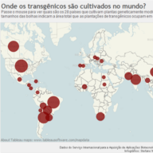
As marcas líderes de óleos de soja ou os biscoitos à base de milho processado, já são rotulados há algum tempo, porém, outros produtos contendo transgênicos circulam pelo território nacional sem que haja qualquer identificação ou controle suficiente por parte dos órgãos de fiscalização.
SÍMBOLO IMPRESSO NA EMBALAGEM DO ALIMENTO CONTENDO TRANSGÊNICOS

DIFERENÇA ENTRE HÍBRIDO E TRANSGÊNICO
Atualmente, a maior parte dos trabalhos com milho transgênicos está relacionada ao controle de insetos e tolerância aos herbicidas. A transgenia deve ser entendida como uma aliada aos programas convencionais de melhoramento, pois possibilita um ganho de eficiência, entretanto, sem modificar os demais genes da planta que receberá o novo material genético. Dando como exemplo o milho, ao contrário do transgênico, milho híbrido não tem genes de outras espécies implantadas. Ele é produzido através do cruzamento de duas linhagens puras, que dão origem ao milho híbrido. O grão somente apresenta as características (maior produção de proteína, por exemplo) na primeira geração.
-O milho híbrido pode ser comparado com o cruzamento da égua com o jumento. O resultado deste cruzamento é um híbrido muito resistente, a mula ou o burro. O híbrido combina características dos genitores, porém não se reproduz. Este milho, como qualquer outro híbrido, não é estéril, mas sua reprodução não é recomendada por gerar um produto inferior.

O estudo dos transgênicos na escola

Os conhecimentos prévios que os alunos, trazem à escola através do senso comum servem de base para a formação do conceito científico, que é a base para a compreensão da ciência e suas transformações. Temas polêmicos como os transgênicos, muitas vezes não são abordados nas escolas, por dificuldades que professores demonstram em trabalhar novas descobertas científicas. O aluno precisa deste conhecimento para exercer plenamente sua cidadania isto é, poder fazer uma escolha em sua vida baseado em fatos reais que podem ser interpretados por ele. Em pesquisa a vários trabalhos feitos em escolas brasileiras sobre este tipo de alimento na merenda escolar, conclui-se que, os alunos ou não sabem o que são transgênicos ou se sabem é muito pouco para se sentirem seguros de fazer uma escolha. Falta embasamento científico começando, pelo procedimento sobre a técnica de recorte e implantação de genes, até as consequências de todo este processo, seja em caráter ambiental, humano, produtivo ou político. O aluno precisa estar preparado, para evitar de ser influenciado pela opinião pública durante o exercício de seu direito como consumidor pois, as informações apropriadas por ele mediarão à relação de consumo na família.
- Elaboração coletiva da proposta curricular integrada 1:
Participantes: Sheila Pereira Interaminense Corrêa, Jaqueline Aparecida Januário, Liliana Link Romagna, Alessandra Cristina Sarggin, Gabrielle Zwettler Teixeira , Suzi Mary Schmidt, Laura.
Colégio Estadual Gratulino de Freitas Ensino Médio Normal e Profissional
Curso: Formação de Docentes
Disciplinas: Fundamentos Históricos e Políticos da Educação Infantil.
Conteúdo: Perspectiva histórica do profissional da educação infantil
Título:
Momento 1:Encaminhamento Metodológico:
Prática Social Inicial: Diálogo com os alunos identificando suas concepções intuitivas sobre o que eles sabem sobre o tema:
Qual a importância do professor para educação infantil? Como ele deve ser valorizado? Como ele deve ser e como tem que se preparar para atuar na educação infantil? Qual formação que ele precisa ter para atuar na educação infantil?
Problematização: Através dos estudos e discussões como o professor deve atuar, como ele deve se preparar e como ele tem que ser valorizado?
Momento 2:
Texto de apoio* O PROFESSOR DE EDUCAÇÃO INFANTIL
Embora não existam informações abrangentes sobre os profissionais que atuam diretamente com as crianças nas creches e pré-escolas do país, vários estudos têm mostrado que muitos destes profissionais ainda não têm formação adequada, recebem remuneração baixa e trabalham sob condições bastante precárias. Se na pré-escola, constata-se, ainda hoje, uma pequena parcela de profissionais considerados leigos, nas creches ainda é significativo o número de profissionais sem formação escolar mínima cuja denominação é variada: berçarista, auxiliar de desenvolvimento infantil, babá, pajem, monitor, recreacionista etc.
A constatação dessa realidade nacional diversa e desigual, porém, foi acompanhada, nas últimas décadas, de debates a respeito das diversas concepções sobre criança, educação, atendimento institucional e reordenamento legislativo que devem determinar a formação de um novo profissional para responder às demandas atuais de educação da criança de zero a seis anos. As funções deste profissional vêm passando, portanto, por reformulações profundas. O que se esperava dele há algumas décadas não corresponde mais ao que se espera nos dias atuais. Nessa perspectiva, os debates têm indicado a necessidade de uma formação mais abrangente e unificadora para profissionais tanto de creches como de pré-escolas e de uma reestruturação dos quadros de carreira que leve em consideração os conhecimentos já acumulados no exercício profissional, como possibilite a atualização profissional.
Em resposta a esse debate, a LDB dispõe, no título VI, art. 62 que: “A formação de docentes para atuar na educação básica far-se-á em nível superior, em curso de licenciatura, de graduação plena, em universidades e institutos superiores de educação, admitida, como formação mínima para o exercício do magistério na educação infantil e nas quatro primeiras séries do ensino fundamental, a oferecida em nível médio, na modalidade Normal”.
Considerando a necessidade de um período de transição que permita incorporar os profissionais cuja escolaridade ainda não é a exigida e buscando proporcionar um tempo para adaptação das redes de ensino, esta mesma Lei dispõe no título IX, art. 87, § 4º que: “até o fim da década da Educação somente serão admitidos professores habilitados em nível superior ou formados por treinamento em serviço”. Isto significa que as diferentes redes de ensino deverão colocar-se a tarefa de investir de maneira sistemática na capacitação e atualização permanente e em serviço de seus professores (sejam das creches ou pré-escolas), aproveitando as experiências acumuladas daqueles que já vêm trabalhando com crianças há mais tempo e com qualidade... (continuação RCNEIS VL 1 págs. 39 a 41)
Momento 3: Dimensões:
CONCEITUAL: Qual a importância do professor de educação infantil?
HISTÓRICA: Como era esse professor no decorrer dos tempos? Ele era valorizado? Qual a sua formação? Como hoje ele é visto?
ECONÔMICA: Com esse processo histórico que ocorreu na educação infantil como a função do professor mexeu com a economia?
SOCIAL: A sociedade qual a visão dela para o professor de educação infantil?
LEGAL: Qual as leis que amparam o profissional de educação infantil?
POLÍTICA: Quais políticas de formação de professores para a educação infantil estão vigorando hoje no Brasil?
Instrumentalização: Através de aulas expositivas e dialogadas. Realização de pesquisas e apresentações de trabalhos. Exibição e discussão de vídeos. Organização de portfólio. Leitura de textos específicos. Momento de síntese individual dos alunos. Avaliações.
Prática social Final: Espera-se que os educandos compreendam a organização do trabalho pedagógico como norteador das ações educativas de todos os envolvidos no processo de ensino. Que saibam contextualizar através da história da infância as mudanças ocorridas quanto ao atendimento e a visão do que é ser criança. Refletir sobre os aspectos legais da Educação Infantil. Como hoje a Educação Infantil está sendo valorizada. Como ocorre a valorização do professor de educação infantil, quais políticas de formação que estão sendo criadas e seguidas. Como esse professor de educação infantil está atuando e como é a sua formação.
Momento 4:
PERSPECTIVAS DE ABORDAGEM INTERDISCIPLINAR:
PRATICA DE FORMAÇÃO: A Ética na profissão do professor de Educação infantil
TPEI: Como ocorre o trabalho pedagógico do professor na Educação infantil e qual a evolução dessa profissão no Brasil
LITERATURA INFANTIL: A leitura como formação do leitor e sua responsabilidade social frente a criança.
MEPA: A evolução do letramento da alfabetização dentro da evolução das políticas públicas brasileiras. Concepções norteadoras de letramento e alfabetização a partir do ingresso na Educação infantil.
MEEF: Desenvolvimento das habilidades motoras (esquema corporal, coordenação, lateralidade, noções espaciais e temporais, equilíbrio) e capacidades físicas (agilidade, velocidade, resistência, força e flexibilidade)
MEM: Assegurar que ocorra o estimulo de operações concretas e de situações problemas que levem a criança a desenvolvem o raciocino lógico que são pré-requisitos indispensáveis para o desenvolvimentos das operações básicas
CNEE: Qual a política educacional de formação do professor de EI com inclusão hoje no Brasil e no mundo e
MEA: Através das linguagens Artísticas deve ser trabalhada em sua totalidade, estimulando o desenvolvimento integral da criança
OTP: Legislação básica para a docência na educação infantil
Momento 5:
CATARSE: O educando saiba identificar, valorizar o papel do educador infantil, contextualizar teoricamente e reconhecer o currículo do professor da atualidade na Instituição de Educação Infantil
Para que aconteça a catarse a abordagem interdisciplinar deve ocorrer, nesse contexto sugerimos reuniões mensais entre os professores envolvidos nesse processo.
RECURSOS A SEREM UTILIZADOS:
- Textos;
- Vídeos;
- Gráficos e tabelas;
- Discussões
REFERENCIAS
Sebastiani Marcia, Teixeira – Fundamentos da Educação Infantil – 2 ed. –Curitiba –PR – IESDE – 2009.
http://portal.mec.gov.br/seb/arquivos/pdf/rcnei_vol1.pdf
- Elaboração coletiva da proposta curricular integrada 2:
CURSO: FORMAÇÃO DE DOCENTES E ENSINO MÉDIO
Participantes: Gabrielle, Suzy, Wendy, Sheila Pereira Corrêa
DISCIPLINAS: ARTE, BIOLOGIA, EDUCAÇÃO FÍSICA E METODOLOGIA DO ENSINO DE CIÊNCIAS
CONTEÚDO: OBESIDADE
TÍTULO DA ATIVIDADE: UM NOVO OLHAR PARA A OBESIDADE
ENCAMINHAMENTOS METODOLÓGICOS:
- ELIMINAR O OLHAR PRECONCEITUOSO COM RESPEITO A OBESIDADE E ANALISAR AS QUESTÕES QUE ENGLOBAM ESTA CARACTERÍSTICA.
- 1 MÊS LETIVO
- ARTE:
- DEBATER E ANALISAR A ESTÉTICA , AS PREFERÊNCIAS ARTÍSTICAS E PRECONCEITOS NA ARTE AO LONGO DA HISTÓRIA DA HUMANIDADE;
- CONCEITO DO BELO;
- AS PREFERÊNCIAS FÍSICAS NAS PINTURAS E NAS ESCULTURAS AO LONGO DOS MOVIMENTOS ARTÍSTICOS;
- ÍCONES, MOVIMENTOS ARTÍSTICOS, PERÍODOS HISTÓRICOS E ARTISTAS QUE EVIDENCIARAM E EVIDENCIAM A OBESIDADE: PRÉ-HISTÓRIA (Vênus), Arte Grega ( a beleza do corpo humano), Renascimento ( Monalisa) e Modernismo (Fernando Botero)
- Desenvolver, trabalhos artísticos e releituras que evidenciam tal característica estudada neste conteúdo, através de escultura e desenho.
- BIOLOGIA:
- ANALISAR AS CARACTERÍSTICAS FISIOLÓGICAS DO CORPO HUMANO, ATUANDO NO METABOLISMO;
- PREDISPOSIÇÃO GENÉTICA DA OBESIDADE;
- GLANDULAS E HORMÔNIOS;
- DIETAS RESTRITIVAS;
- DEBATES E ATIVIDADES PRÁTICAS COM A ALIMENTAÇÃO SAUDÁVEL, VISANDO O BOM HÁBITO ALIMENTAR
- DOENÇAS RELACIONADAS COM A OBESIDADE E CIRURGIAS BARIÁTRICAS;

- METODOLOGIA DO ENSINO DE CIÊNCIAS:
- O CORPO HUMANO E SAÚDE;
- HÁBITOS ALIMENTARES;
- ALIMENTAÇÃO SAUDÁVEL;
- NUTRIÇÃO;
- QUALIDADE DE VIDA;
- LEITURA DE TEXTOS, HISTÓRIAS EM QUADRINHOS E PANFLETOS INFORMATIVOS.

- EDUCAÇÃO FÍSICA:
- OBESIDADE NA ADOLESCÊNCIA E O SEDENTARISMO;
- PESQUISAR E DISCUTIR SOBRE AS MUDANÇAS DE HÁBITOS ALIMENTARES E A FALTA DE ATIVIDADES FÍSICAS NOS ADOLESCENTES;
- DISCUTIR SOBRE O MAIOR TEMPO COM ATIVIDADES DE BAIXA INTENSIDADE;

- RECURSOS A SEREM UTILIZADOS:
- VISITA DE CAMPO EM ACADEMIA, PESQUISAS, IMAGENS DIGITALIZADAS DE OBRAS DOS MOVIMENTOS ARTÍSTICOS CITADOS, VÍDEOS, MATERIAIS RECICLEVEIS (ARAME E JORNAL), TINTA PVE, PINCEL, SILFITE, LÁPIS DE COR, BALANÇA.
- PERSPECTIVA DE ABORDAGEM INTERDISCIPLINAR:
- DESENVOLVER E APLICAR NUMA MOSTRA DE ESTUDOS;

- REFERENCIAS BIBLIOGRÁFICAS:
- PORTO, Amélia. Um olhar Comprometido Com o Ensino de Ciências. 1ª Ed. Belo Horizonte: Editora FAPI. 2009;
- www.biologia.seed.pr.gov.br/conteudoobesidade;
- OSTROWER, Fayga. Universos da Arte. 1ª Ed. 2013;
-www.fiocruz.com.br
- www.efdeportes.com.br
- REVISTA ONLINE SAÚDE
- Contribuição das professoras Jaqueline Aparecida Januário e Sheila Pereira Corrêa com relação ao vídeo “EM BUSCA DE JOAQUIM VENÂNCIO”
Esta práxis expressa no vídeo está bem relacionada a nossa realidade. Mostra bem o distanciamento do que aprendemos na teoria e o que fazemos na prática. O professor não consegue acompanhar todo esse ritmo acelerado de mudanças, transformações; sente-se incompetente, o que leva o aluno a um sentimento de frustração.

CONCLUSÃO
Durante os nossos encontros pudemos observar que os professores são unânimes ao afirmar, que devido a fragmentação entre as áreas do conhecimento, avaliação e os métodos utilizados nas aulas são na maioria das vezes as causas do desinteresse, e abandono escolar pois são estratégias que não acompanharam a evolução dos tempos,e poucos são os professores que sabem utilizar tecnologias e inovar nas suas aulas.
Sentimos que é o momento de expressarmos nossa angústia e anseio, é o momento da tomada de decisão diante da atual precariedade da educação. A Hora atividade que deveria ser o momento de compartilhamento, de troca, entre professores, disciplinas e pedagogos, é feita individualmente, o que deveria ser em conjunto ou mesmo proporcionada em outra ocasião, mas que acontecesse. Para que o Planejamento na perspectiva Histórico - crítica realmente se efetue percebe-se a falta da interdisciplinaridade e a visão do todo. No caderno III, realizamos uma atividade de confecção do mapa conceitual de cada disciplina específica, que nos mostrou o entrelaçamento entre elas. Esta atividade nos auxiliou na realização dos Planos de Trabalho Docente, pois tivemos noção do TODO articulado.
Com as reflexões que estamos fazendo nesta formação, fica claro que nós, professores, temos que nos preparar melhor, participar de Formação Continuada, ter vontade de querer saber mais, ser um professor pesquisador, ter motivação, para podermos desafiar os nossos alunos, mostrar para eles a aplicabilidade e a relevância dos conhecimentos na vida, provar que a interdisciplinaridade é uma necessidade para este currículo, assim como a contextualização.
Segundo Libâneo (1994), “A educação escolar constitui-se num sistema de instrução e ensino com propósitos intencionais, práticas sistematizadas e alto grau de organização, ligado intimamente às demais práticas sociais.”, para tanto temos convicção que nossa concepção de educação perpassa a simples transmissão de conhecimentos, lutamos pela transformação dos sujeitos da educação. Nossa finalidade é formar cidadãos capazes de analisar, compreender e intervir na realidade. Esse processo deve desenvolver a criatividade, o espírito crítico, a capacidade para análise e síntese, o autoconhecimento, a sociabilização, a autonomia e a responsabilidade, a formação de um homem com aptidões e atitudes para colocar-se a serviço do bem comum, com espírito solidário, com gosto pelo saber, com ética e disposto a conhecer-se e desenvolver a capacidade afetiva, em uma visão inovadora.
No sentido de colaboração para enriquecer este curso de formação gostaríamos de sugerir o filme “OS Croods”, que exemplifica toda a passagem dos Períodos Históricos e que mostra a procura do conhecimento construído a partir da necessidade.
Referências citadas:
LIBÂNEO, José Carlos, Didática. São Paulo. Editora Cortez. 1994.
SAVI ANI, D. Pedagogia histórico-crítica. Campinas: Autores associados, 2005.

Colaboração de edição: Professora Sheila Pereira I. Corrêa. Guaratuba, 10/11/2014.

